Onderstaande figuur geeft de verandering van de relatieve concentraties antilichamen X’ en Y’ in het bloed weer, ten opzichte van de tijd waarin het dier wordt blootgesteld aan antigeen X en Y. De dieren zijn niet eerder blootgesteld aan antigeen X of Y.
Relatieve concentratie antilichamen in het bloed
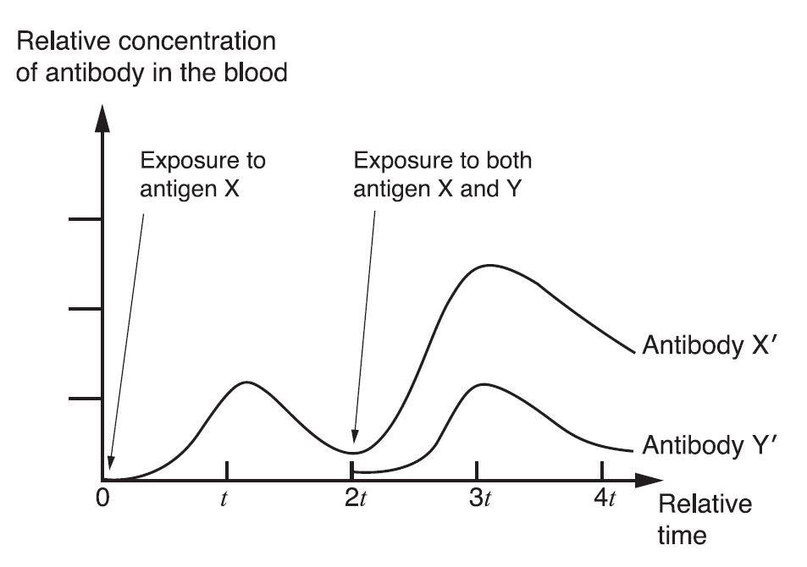
Relatieve tijd
Antilichaam Y’
Antilichaam X’
Blootstelling aan antigeen X en Y
Blootstelling aan antigeen X

In het kader staat een aantal uitspraken. Kruis het antwoord aan, waarin alle uitspraken juist zijn.
- Zonder antigeen X zou antilichaam Y’ niet geproduceerd zijn van 2t tot 3t.
- De snelle toename van antilichaam X’ van 2t tot 3t komt door de geheugencellen tegen antigeen X.
- De toegenomen productie van antilichaam X’ van 2t tot 3t komt doordat antigeen X en Y samenwerken.

(A) ① (B) ② (C) ①, ② (D) ②, ③

Antwoord
B

Uitleg:
Bij de secundaire immuunrespons, waarbij hetzelfde antigeen opnieuw binnendringt in het lichaam, differentieren de geheugencellen tot plasmacellen die grote hoeveelheden antilichamen produceren binnen een korte tijd.

